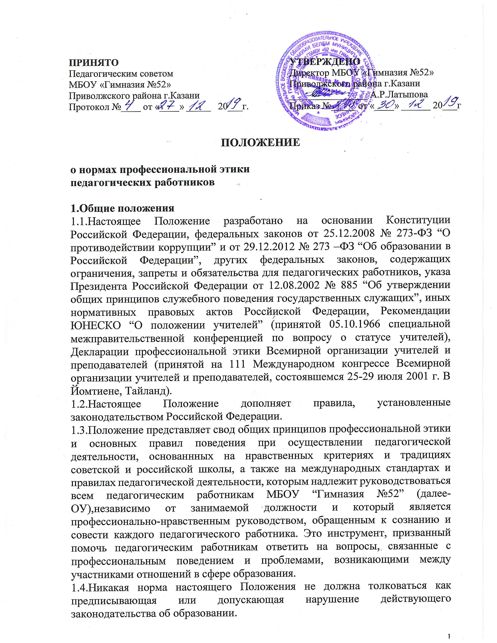

1.5.Настоящее Положение является не совокупностью благих пожеланий представителей профессионального сообщества друг другу, котороые можно и не исполнять, а законодательно закрепленная обязанность “следовать требованиям профессиональной этики”(п.2 ч.1 ст.48 ФЗ). Нарушение Положения, выразившееся в неисполнении педагогическим работником МБОУ “Гимназия №52” возложенных на него обязанностей или в нарушении установленных запретов, представляет собой дисциплинарный проступок, за который Трудовым кодексом РФ предусмотрены самые различные санкции от замечания до увольнения по соответствующим основаниям (ч.1 ст.192).
1.6.Настоящее Положение служит целям:
- повышения доверия граждан к ОУ;
- установления и обобщения нравственно-эстетических норм деятельности педагогических работников и их професситонального поведения для достойного осуществления ими своей профессиональной деятельности и повышения эффективности выполнения должностных обязанностей;
- содействия укреплению авторитета и обеспеченияю единых норм поведения педагогических работников ОУ;
- регулирования профессионально-этических проблем во взаимоотношениях педагогических работников, возникающих в процессе их совместной деятельности;
- воспитания высоконравственной личности педагогического работника, соответствующей нормам и принципам общечеловеческой морали.
1.7.Положение служит основой для формирования взаимоотношений, основанных на нормах морали, уважительном отношении к педагогической деятельности в общественном сознании и уважительном отношении к участникам образовательного процесса.
1.8.Знание и соблюдение норм настоящего Положения является нравственным долгом каждого педагогического работника ОУ и обязательным критерием оценки качества его профессиональной деятельности.
1.9.Каждому педагогическому работнику следует принимать все необходимые меры для соблюдения Положения, а каждый участник образовательныхъ отношений вправе ожидать от педагогического работника ОУ поведения в отношениях с ним в соответсвии с настоящим Положением.
1.10.Педагогический работник, осуществляющий педагогическую деятельность или поступающий на работу в МБОУ ”Гимназия №52”, вправе, изучив содержание настоящего Положения, принять для себя нормы или отказаться от педагогической деятельности в данном ОУ.

2.Обязательства педагогических работников перед профессиональной деятельностью
2.1.Педагогические работники при любых обстоятельствах должны сохранять честь и достоинство, присущие их деятельности.
2.2.В процессе своей профессиональной деятельности педагогические работники должны соблюдать следующие этические принципы:
- законность;
- объективность;
- компетентность;
- справедливость;
- честность;
- гуманность;
- демократичность;
- профессионализм;
- взаимоуважение;
- конфидециальность.
2.3.Педагогические работники, осознавая ответственность перед гражданами, обществом и государством, призваны:
- оправдывать доверие и уважение общества к своей профессиональной деятельности, прилагать усилия для повышения ее престижа;
- исполнять должностные обязанности добросовестно и на высоком профессиональном уровне в целях обеспечения эффективной работы ОУ;
- исходить из того, что признание, соблюдение и защита прав и свобод человека и гражданина определяют основной смысл и содержание деятельности как ОУ в целом, так и каждого педагогического работника;
- осуществлять свою деятельность в пределах полномочий;
- не оказывать предпочтения каким – либо профессиональным или социальным группам и организациям, быть независимыми от влияния отдельных граждан, профессиональных или социальных групп и организаций;
- соблюдать беспристрастность, исключающую возможность влияния на совю профессиональную деятельность решений политических партий и общетсвенных объединений;
- соблюдать установленные действующим законодательством ограничения и запреты;
- проявлять корректность и внимательность в обращении с участниками отношений в сфере образования;
- проявлять толерантность к обычаям и традициям народов России и других государств, учитывать культурные и иные особенности различных этнических,социальных групп и конфессий, способстовать межнациональному и межконфессиональному согласию;
- придерживаться правил делового поведения и этических норм, связанных с осуществлением возложенных на ОУ социальных функций;
- принимать предусмотренные законодательством РФ меры по недопущению возникновения и урегулирования возникших случаев конфликта интересов;
- быть требовательными к себе, стремиться к самосовершенствованию;
- обеспечивать регулярное обновление и развитие профессиональных знаний и навыков;
- поддерживать все усилия по продвижению демократии и прав человека через образование;
- не терять чувство меры и самообладания;
- соблюдать правила русского языка, культуру своей речи, не допускать использование ругательств, грубых и оскорбительных высказываний;
- постоянно стремиться к как можно более эффекттивному распоряжению ресурсами, находящимися в сфере их ответственности;
- поддерживать порядок на рабочем месте;
- соблюдать деловой стиль, опрятность, аккуратность и чувство меры во внешнем виде.
2.4.Важным показателем профессионализма педагогических работников является культура речи, проявляющаяся в их умении грамотно, доходчиво и точно передать мысли, придерживаясь соответствующих речевых норм.
2.5.В процессе своей профессиональной деятельности педагогические работники обязаны воздерживаться от:
- поведения, которое могло бы вызвать сомнение в добросовестности исполнения педагогическим работников должностных обязанностей, а также конфликтных ситуаций, способных нанести ущерб их репутации, репутации коллег или авторитету ОУ;
- пренебрежительных отзывов о деятельности своего ОУ или деятельности своих коллег;
- преувеличения своей значимости и профессиональных возможностей;
- любого вида высказываний и действий дискриминационного характера по признакам пола, возраста, расы, национальности, языка, гражданства, социального, имущественного или семейного положения, политических или религиозных предпочтений;
- грубости, злой иронии, пренебрежительного тона, заносчивости, предвзятых замечаний, предъявления неправомерных, незаслуженных обвинений,неадекватного поведения при решении спорных вопросов(крика,истерики и т.д);
- угроз, оскорбительных выражений или реплик, действий, препятствующих нормальному общению или провоцирующих противоправное поведение;
- поспешности в принятии решений, пренебрежения правовыми и (или) моральными нормами, использования средств, не соответствующих требованиям закона, нравственным принципам и нормам.
2.6.Педагогическим работникам необходимо принимать соответствующие меры по обеспечению безопасности и конфидециальности информации, за несанкционирование разглашение которой они несут ответственность или которая стала им известна в связи с исполнением своих должностных обязанностей.
2.7.Во время учебных занятий и любых официальных мероприятий не допускаются телефонные переговоры, звуковой сигнал мобильного телефона должен быть отключен (исключение составляет администрация школы по причине производственной необходимости).
2.8. При разрешении конфликтной ситуации, возникшей между педагогическими работниками, приоритетным является учет интересов ОУ в целом.
2.9.Если педагогический работник не уверен в том, как действовать в сложной этической ситуации, он имеет право обратиться в комиссию ОУ по профессиональной этике за разъяснением, в котором ему не может быть отказано.

3.Обязательства педагогических работников перед учащимися
3.1.Педагогические работники в процессе взаимодействия с учащимися:
- признают уникальность, индивидуальность и определенные личные потребности каждого;
- сами выбирают подходящий стиль общения, основанный на взаимном уважении;
- стараются обеспечить поддержку каждому для наилучшего раскрытия и применения его потенциала;
- выбирают такие методы работы, которые поощряют в учениках развитие самостоятельности, инициативности, ответственности, самоконтроля, самовоспитания, желания сотрудничать и помогать другим;
- при оценки поведения и достижений учащихся стремяться укреплять их самоуважение и веру в свои силы, показывать возможности совершенствования,повышать мотивацию обучения;
- проявляют толерантность;
- защищают их интересы и прилагают все усилия для того, чтобы защитить их от физического и (или) психического насилия;
- принимают всевозможные меры, чтобы уберечь их от сексуального домогательства и (или) насилия;
- осуществляют должную заботу и обеспечивают конфидециальность во всех делах, затрагивающих интересы учащихся;
- прививают им ценности, созвучные международным стандартам прав человека;
- гарантируют, что особые отношения между ними не будут никогда использованы как идеологический или религиозный инструмент.
3.2.В процессе взаимодействия с учащимися педагогические работники обязаны воздержаться от:
- назязывания им своих взглядов, убеждений и предпочтений;
- оценки их личности и личности их законных представителей;
- предвзятой и необъективной оценки их деятельности и поступков;
- предвзятой и необъективной оценки действий законных представителей учащихся;
- отказа от объяснения сложного материала со ссылкой на личностные и психологические недостатки учащихся, а также из-за отсутствия времени для объяснения. При действительном отсутствии времени необходимо оговорить время консультации, удобное для обеих сторон;
- обсуждение с учащимися во время уроков вопросов, не связанных с учебной деятельностью.

4.Обязательства педагогических работников перед законными представителями учащихся
4.1.Педагогические работники в процессе взаимодействия с законными представителями учащихся должны:
- помнить, что большинство обратившихся законных представителей учащихся, как правило, столкнулись с трудностями, неприятностями или даже бедой. От того, как их встретят и выслушают, какую окажут помощь, зависят их настроение и их мнение о педагогических работниках и работе ОУ в целом;
- начинать общение с приветствия;
- проявлять внимательность, тактичность, доброжелательность, желание помочь;
- выслушивать объяснения или вопросы внимательно, не перебивая говорящего, проявляя доброжелательность и уважение к собеседнику;
- относиться почтительно к людям преклонного возраста, ветеранам, инвалидам, оказывать им необходимую помощь;
- высказываться в корректной и убедительной форме;
- если требуется, спокойно, без раздражения повторять и разъяснять смысл сказанного;
- выслушать обращение и уяснить суть изложенной проблемы, при необходимости в корректной форме задать уточняющие вопросы;
- разъяснять при необходимости требования действующего законодательства и локальных актов по обсуждаемому вопросу;
- принять решение по существу обращения (при недостатке полномочий сообщать координаты полномочного лица).
4.2.В процессе взаимодействия в законными представителями учащихся педагогические работники не должны:
- заставлять их необоснованно долго ожидать приема;
- перебивать их в грубой форме;
- проявлять раздражение и недовольство по отношению к ним;
- разговаривать по телефону, игнорируя их присутствие;
- разглашать высказанное учащимися мнение о своих законных представителях;
- переносить свое отношение к законным представителям учащихся на оценку личности и достижений их детей;
- допускать пренебрежительных отзывов о работе других педагогических работников,своих коллег, или работы ОУ в целом.
4.3.Рекомендуется не принимать на свой счет обидных и несправедливых замечаний, неуместных острот, насмешек, не допускать втягивания законных представителей в конфликтную ситуацию.
4.4.В случае конфликтного поведения со стороны законного представителя учащегося необходимо принять меры для того, чтобы снять эмоциональное напряжение, а затем спокойно разъяснить ему порядок решения вопроса.В случае невозможности урегулирования конфликтной ситуации, учитель-предметник или классный руководитель, должен в первую очередь доложить о сложившейся конфликтной ситуации непосредственному своему руководителю- директору школы.
4.5.Педагогические работники должны прилагать все усилия, чтобы поощрить законных представителей активно участвовать в образовании их ребенка и поддерживать тем самым процесс обучения, гарантируя выбор самой оптимальной и подходящей для их ребенка формы работы.

5.Обязательства педагогических работников перед коллегами
5.1.Педагогические работники в процессе взаимодействия с коллегами:
- поддерживают атмосферу коллегиальности, уважая их профессиональные мнения и убеждения; готовы предложить совет и помощь коллегам, находящимся в начале своего профессиональбного пути;
- поддерживают и продвигают их интересы;
- помогают друг другу в процессе взаимного оценивания, предусмотренного действующим законодательством и локальными актами ОУ;
5.2.В процессе взаимодействия с коллегами педагогические работники обязаны воздерживаться от:
- пренебрежительных отзывов о работе других педагогических работников или проведения необоснованного сравнения их работы со своей;
- предвзятого и необъективного отношения к коллегам;
- обсуждения их недостатков и личной жизни.

6.Обязательства администрации ОУ перед педагогическими работниками
6.1. Способствовать формированию благоприятного морально-психологического климата в коллективе для эффективной работы ОУ.
6.2.Делать все возможное для полного раскрытия способностей и умений каждого педагогического работника.
6.3.Ограждать педагогических работников от излишнего или неоправданного вмешательства в вопросы, которые по своему характеру входят в круг их профессиональных обязанностей, со стороны законных представителей учащихся.
6.4.Представителям администрации следует:
- формировать установки на сознательное соблюдение норм настоящего Положения;
- неукоснительно соблюдать принципы и нормы настоящего Положения;
- помогать педагогическим работникам словом и делом, оказывать морально-психологическую помощь и поддержку, вникать в запросы и нужды;
- регулировать взаимоотношения в коллективе на основе принципов и норм профессиональной этики;
- присекать инстриги, слухи, сплетни, проявления нечестности, подлости, лицемерия в коллективе;
- обеспечивать рассмотрение без промедления фактов нарушения норм профессиональной этики и принятие по ним объективных решений;
- способствовать максимальной открытости и прозрачности ОУ с тем, чтобы не допускать возникновения ситуаций, когда из-за недостатка необходимой информации в обществе или у отдельных граждан появляются сомнения в законности действий педагогических работников.
6.5.Представитель администрации не имеет морального права:
- перекладывать ссвю ответственность на подчиненных, делегироватьим те или иные полномочия,не соответсвующие их статусу и должностным полномочиям;
- использовать служебное положение в личных интересах;
- создавать условия для наушничества и доносительства в коллективе;
- обсуждать с подчиненными действия вышестоящих руководителей;

7.Контроль за соблюдением настоящего Положения
7.1.Для контроля соблюдения настоящего Положения, поддержки педагогических работников, оказания им консультационной помощи в вопросах профессиональной этики, а также урегулирования спорных ситуаций приказом директора создается комиссия по профессиональной этике. В состав комиссии включаются наиболее квалифицированные и авторитетные представители педагогических работников.
7.2.В своей деятельности комиссия руководствуется действующим законодательством об образовании, уставом ОУ, настоящим Положением и Положением и комиссии по профессиональной этике.

8.Ответственность за нарушение настоящего Положения
8.1.Нарушение требований настоящего Положения квалифицируется как неисполнение или ненадлежащее исполнение педагогическим работников своих обязанностей, которое учитывается при проведении его аттестации и влечет моральное воздействие либо одно из установленных трудовым законодательством дисциплинарных взысканий.

